Лабораторная работа №1

«Анализ информационных ресурсов общества на примере библиотеки иностранной литературы (БИЛ)»

Задание:

Проанализировать ресурс «Библиотека иностранной литературы им. М.И. Рудомино», описать информационный поиск по библиотеке с примерами. Исследовать все виды поиска, стараясь сузить поиск информации и выяснить, какой способ будет самым эффективным.

Ход работы:

1. **Кнопки поиск «по сайту» и «по каталогу».**

Сначала обратим внимание на окно поиска "по сайту", которое находится в верхнем правом углу страницы. При нажатии на стрелочку рядом с окном поиска, оно изменяется на поиск "по каталогу". Детали этого процесса можно увидеть на Рисунках 1 и 2.

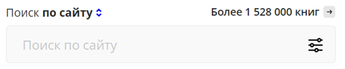

Рисунок 1 - поиск "по сайту"

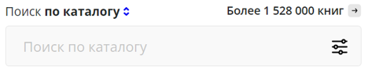

Рисунок 2 - поиск "по каталогу"

Заметим, что и в окне поиска "по сайту", и в окне поиска "по каталогу" у нас есть возможность использовать фильтры. Для примера, я решил найти повесть "Маленький принц" (Антуан де Сент-Экзюпери). Я выбрал опцию "поиск по сайту" и ввел "Маленький принц". Результаты поиска показывают выступления, фестивали, концерты, лекции и выставки, связанные с этим произведением. Это отображено на Рисунке 3.

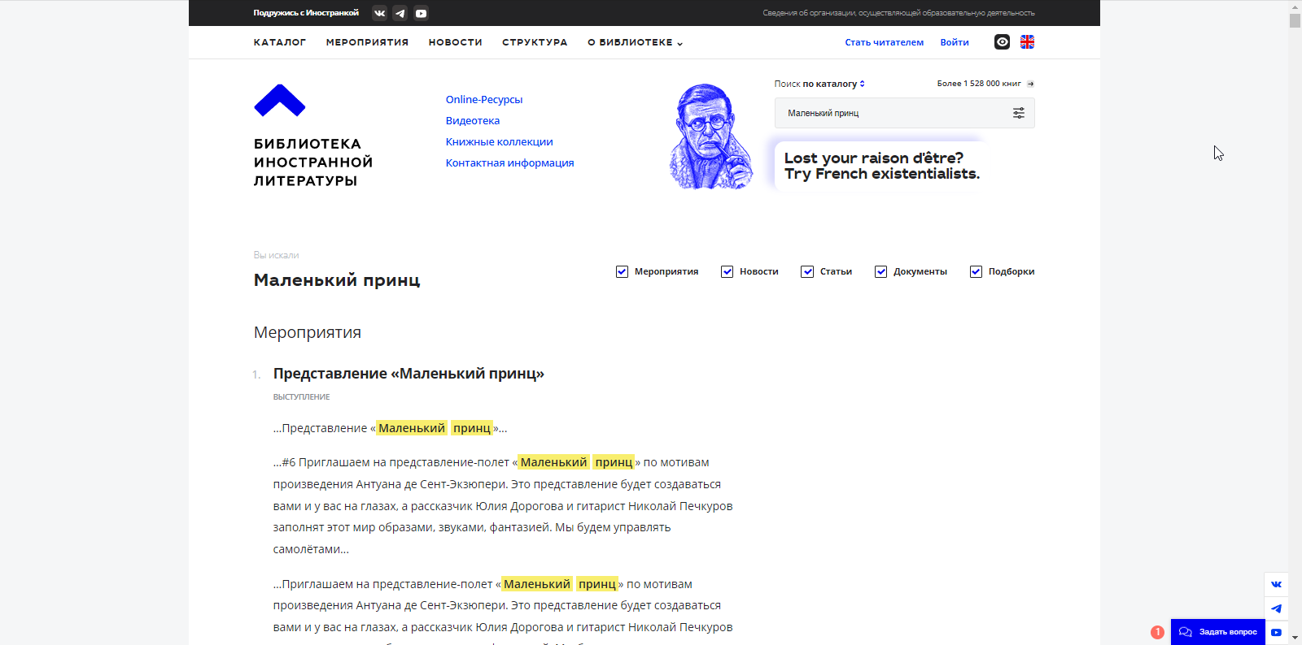

Рисунок 3 – Работа поиска «по сайту»

Проведем теперь поиск с использованием функции "по каталогу". Я выбираю эту опцию и ввожу название книги "Маленький принц". Такой тип поиска предназначен для нахождения нужной информации, и результаты выдают 57 книг. Это отображено на Рисунке 4.

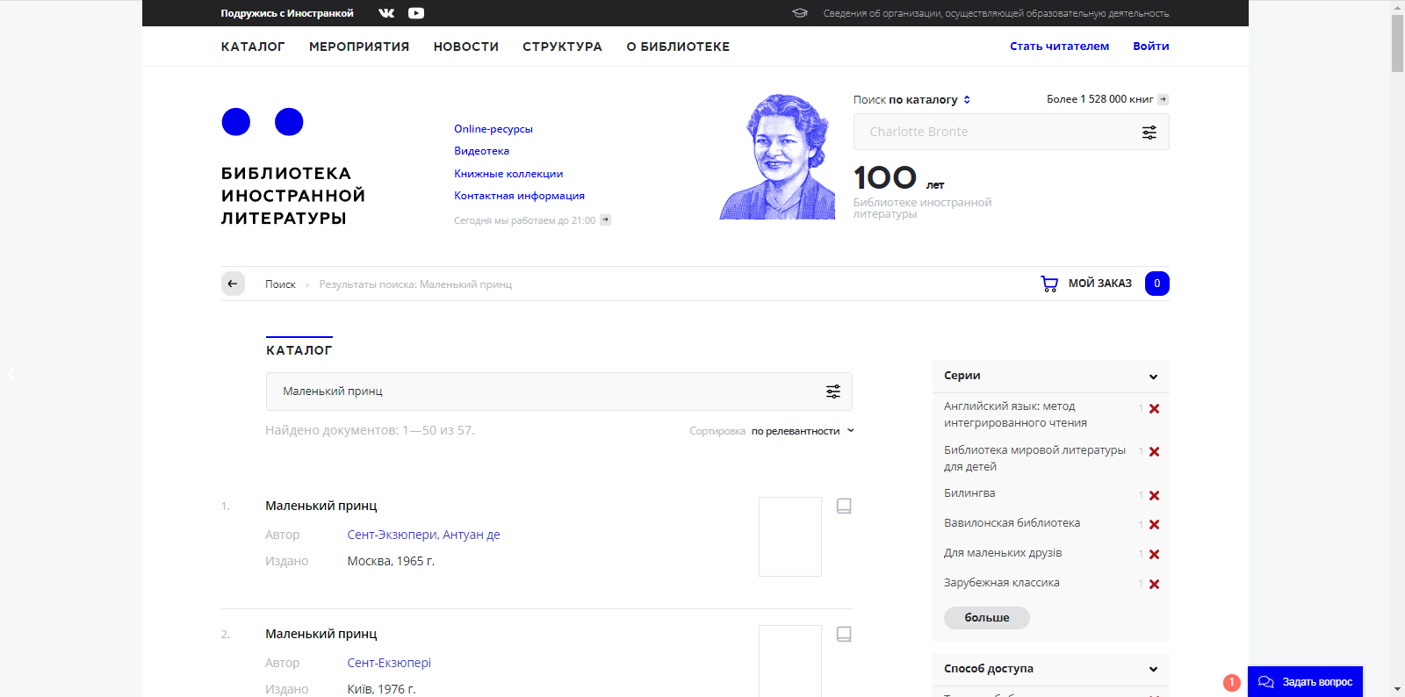

Рисунок 4 – Работа поиска «по каталогу»

Чтобы уточнить поиск информации, можно использовать фильтры, расположенные справа от результатов. Например, если я хочу найти произведение, изданное в Париже, я должен вручную снять галочки возле всех остальных мест издания, что может занять некоторое время, учитывая их большое количество. Подробности можно увидеть на Рисунке 5.

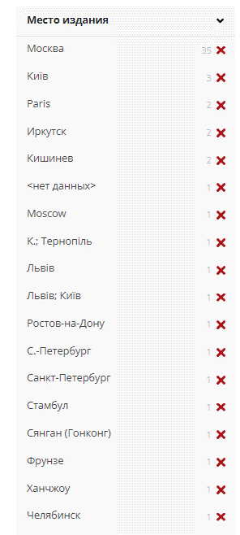

Рисунок 5 - Место издания

Попробуем использовать расширенный поиск.

1. **Расширенный поиск.**

В качестве примера возьмем произведение "Маленький принц" авторства Антуана де Сент-Экзюпери. В расширенном поиске мы используем два поля, которые фильтруют результаты по заглавию и автору. Здесь также доступны логические операторы, и для этой группы полей мы выбираем оператор "И", чтобы выполнялись оба условия одновременно. Детали этого процесса можно увидеть на Рисунке 6.

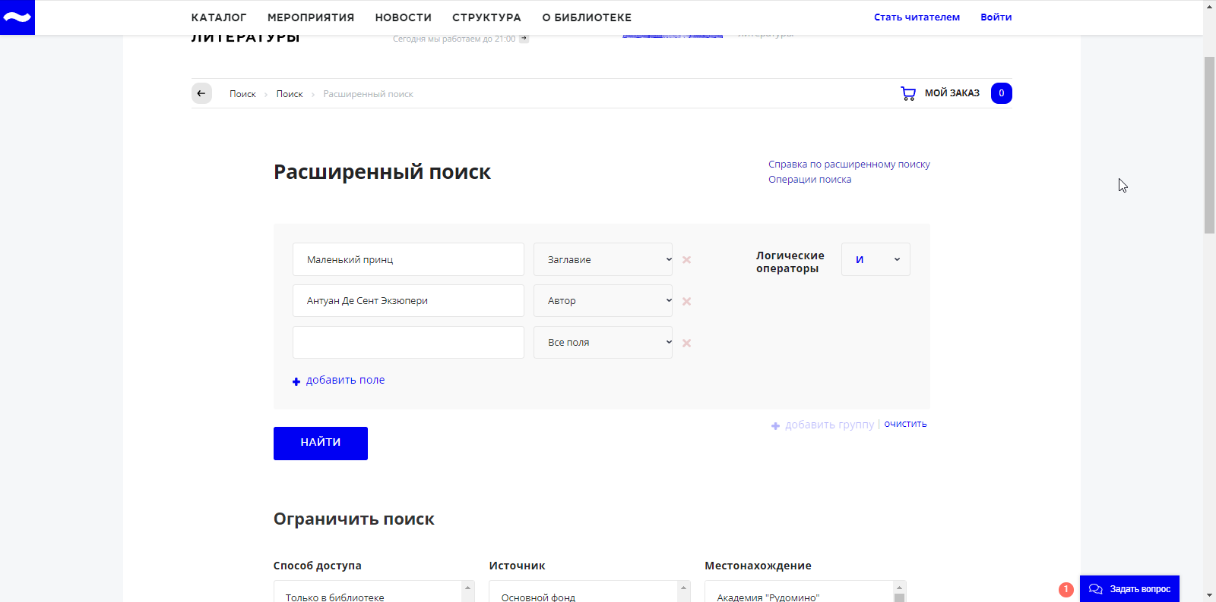

Рисунок 6 – Возможности «Расширенного поиска»

Из-за того что в категориях поиска нет, страны добавлю условие чтобы книга была не на Русском языке. Дополнительную категорию поиска демонстрирует Рисунок 7.



Рисунок 7 – Дополнительная категория.

В результате настройки условий поиска, мы получили всего две книги и обе удовлетворяют нашему поиску. (см. Рисунок 8)

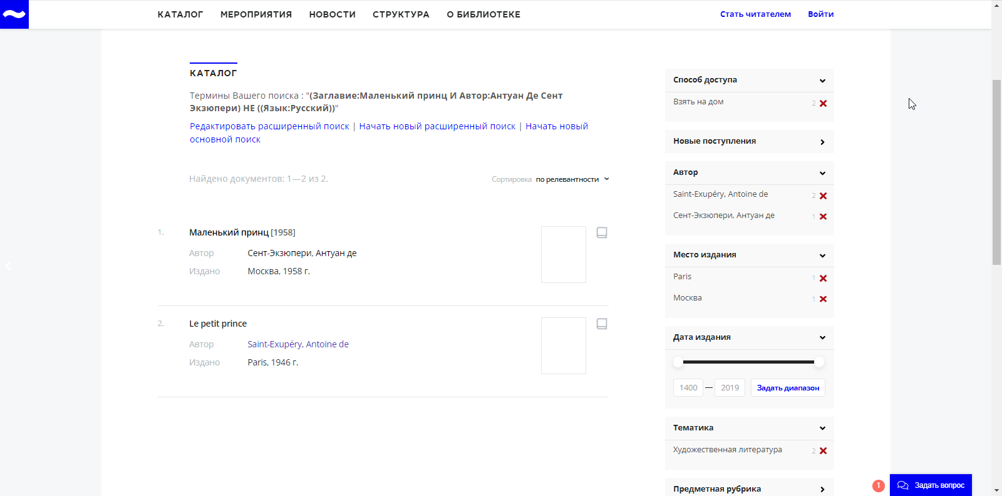

Рисунок 8 – Результат работы Расширенного Поиска

В итоге самым удобным и эффективным оказался «Расширенный поиск» мы сузили поиск с 57 книг до 2х. Использование расширенного поиска предлагает ряд преимуществ для пользователей. Во-первых, это позволяет уточнить поиск, чтобы найти более точные результаты в соответствии с заданными критериями. Возможность использования различных полей и фильтров позволяет сузить область поиска и найти именно то, что нужно.

Во-вторых, расширенный поиск поддерживает логические операторы, такие как "И", "ИЛИ" и "НЕ", что позволяет комбинировать различные условия и точнее настраивать поиск.

В-третьих, использование расширенного поиска позволяет экономить время, избегая нужности проверять несколько страниц результатов. Благодаря возможности уточнить поиск с помощью полей и фильтров, пользователь может сразу получить более релевантные результаты.

В заключение, использование расширенного поиска является эффективным способом для точного и быстрого нахождения нужной информации. Это удобное и интуитивно понятное средство, которое помогает оптимизировать поиск и сэкономить время пользователей.

**Список использованных источников**

«Библиотека иностранной литературы им. М.И. Рудомино» [Электронный ресурс] URL: <https://libfl.ru/> (Дата обращения: 09.02.2024)